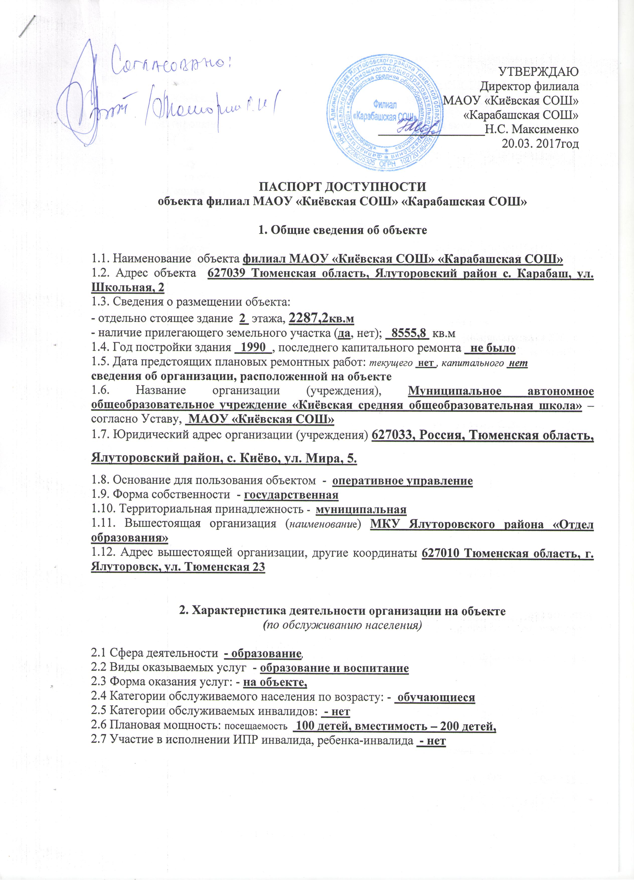

3. Состояние доступности объекта

3.1 Путь следования к объекту пассажирским транспортом - централизованный подвоз автобусом: деревня Малый Карабашок – село Карабаш, разъезд Беркутский – село Карабаш,
наличие адаптированного пассажирского транспорта к объекту отсутствует, нет необходимости

3.2 Путь к объекту от ближайшей остановки пассажирского транспорта:
3.2.1 расстояние до объекта от остановки транспорта не более 4 км
3.2.2 время движения – не более 15 минут.
3.2.3 наличие выделенного от проезжей части пешеходного пути - нет
3.2.4 Перекрестки: нерегулируемые (только знаки дорожного движения)
3.2.5 Информация на пути следования к объекту: визуальная
3.2.6 Перепады высоты на пути: - нет
Их обустройство для инвалидов на коляске: - нет

3.3 Организация доступности объекта для инвалидов – форма обслуживания*

№№  п/п | Категория инвалидов  (вид нарушения) | Вариант организации доступности объекта  (формы обслуживания)*
1. | Все категории инвалидов и МГН | ДУ
 | в том числе инвалиды:
2 | передвигающиеся на креслах-колясках | ВНД
3 | с нарушениями опорно-двигательного аппарата | ВНД
4 | с нарушениями зрения | ДУ
5 | с нарушениями слуха | ДУ
6 | с нарушениями умственного развития | ДУ
ВНД - не организована доступность, ДУ – доступно условно

3.4 Состояние доступности основных структурно-функциональных зон

№№  п \п | Основные структурно-функциональные зоны | Состояние доступности, в том числе для основных категорий инвалидов**
1 | Территория, прилегающая к зданию (участок) | ДЧ-В
2 | Вход (входы) в здание | ВНД
3 | Путь (пути) движения внутри здания (в т.ч. пути эвакуации) | ДУ
4 | Зона целевого назначения здания (целевого посещения объекта) | ДУ
5 | Санитарно-гигиенические помещения | ДУ
6 | Система информации и связи (на всех зонах) | ДУ
7 | Пути движения к объекту (от остановки транспорта) | ДУ
ВНД – не организована доступность, ДУ – доступно условно, ДЧ – доступно частично всем

3.5. ИТОГОВОЕ ЗАКЛЮЧЕНИЕ о состоянии доступности ОСИ: Состояние доступности объекта оценено как не организованная доступность, что не обеспечивает полноценной доступности объекта для инвалидов

4. Управленческое решение

4.1. Рекомендации по адаптации основных структурных элементов объекта
№№  п \п | Основные структурно-функциональные зоны объекта | Рекомендации по адаптации объекта (вид работы)*
1 | Территория, прилегающая к зданию (участок) | ДЧ-В
2 | Вход (входы) в здание | ВНД
3 | Путь (пути) движения внутри здания (в т.ч. пути эвакуации) | ДУ
4 | Зона целевого назначения здания (целевого посещения объекта) | ДУ
5 | Санитарно-гигиенические помещения | ДУ
6 | Система информации на объекте (на всех зонах) | ДУ
7 | Пути движения к объекту (от остановки транспорта) | ДУ
8 | Все зоны и участки | ДУ
ВНД – не организована доступность, ДУ – доступно условно, ДЧ – доступно частично всем

4.2. Период проведения работ
в рамках исполнения до 2018 г не планируется
(указывается наименование документа: программы, плана)
4.3 Ожидаемый результат (по состоянию доступности) после выполнения работ по адаптации –
Оценка результата исполнения программы, плана (по состоянию доступности) -
4.4. Для принятия решения -
Согласование отсутствует

Имеется заключение уполномоченной организации о состоянии доступности объекта (наименование документа и выдавшей его организации, дата), прилагается
_____________________________________________________________________________
4.5. Информация размещена (обновлена) на Карте доступности субъекта РФ – нет
(наименование сайта, портала)

5. Особые отметки

Паспорт сформирован на основании:

1. Анкеты (информации об объекте) от 01.03.2017 г.,

2. Акта обследования объекта: от 01.03.2017 г.,

УТВЕРЖДАЮ
Директор филиала
МАОУ «Киёвская СОШ»
«Карабашская СОШ»
_________________Н.С. Максименко
20.03. 2017год

АНКЕТА
(информация об объекте социальной инфраструктуры)
К ПАСПОРТУ ДОСТУПНОСТИ ОБЪЕКТА СОЦИАЛЬНОЙ ИНФРАСТРУКТУРЫ

1. Общие сведения об объекте

1.1. Наименование объекта филиал МАОУ «Киёвская СОШ» «Карабашская СОШ»
1.2. Адрес объекта 627039 Тюменская область, Ялуторовский район с. Карабаш, ул. Школьная, 2
1.3. Сведения о размещении объекта:
- отдельно стоящее здание 2 этажа, 2287,2 кв.м.
1.4. Год постройки здания 1990 , последнего капитального ремонта не было
1.5. Дата предстоящих плановых ремонтных работ: текущего июль 2017г., капитального – нет

сведения об организации, расположенной на объекте

1.6. Название организации (учреждения), Муниципальное автономное общеобразовательное учреждение «Киёвская средняя общеобразовательная школа» – согласно Уставу, МАОУ «Киёвская СОШ»
1.7. Юридический адрес организации (учреждения) 627033, Россия, Тюменская область, Ялуторовский район, с. Киёво, ул. Мира, 5.
1.8. Основание для пользования объектом - оперативное управление
1.9. Форма собственности - государственная
1.10. Территориальная принадлежность - муниципальная
1.11. Вышестоящая организация (наименование) МКУ Ялуторовского района «Отдел образования
1.12. Адрес вышестоящей организации, другие координаты 627010 Тюменская область г.Ялуторовск ул.Тюменская 23

2. Характеристика деятельности организации на объекте

2.1 Сфера деятельности - образование
2.2 Виды оказываемых услуг – образование и воспитание
2.3 Форма оказания услуг: - на объекте
2.4 Категории обслуживаемого населения по возрасту: - обучающиеся, от 6 до 18 лет
2.5 Категории обслуживаемых инвалидов: - нет
2.6 Плановая мощность: посещаемость - 100 детей, вместимость – 200 детей,
2.7 Участие в исполнении ИПР инвалида, ребенка-инвалида - нет

3. Состояние доступности объекта для инвалидов
и других маломобильных групп населения (МГН)

3.1 Путь следования к объекту пассажирским транспортом - централизованный подвоз автобусом: деревня Малый Карабашок – село Карабаш, разъезд Беркутский – село Карабаш,
наличие адаптированного пассажирского транспорта к объекту – отсутствует, нет необходимости

3.2 Путь к объекту от ближайшей остановки пассажирского транспорта:
3.2.1 расстояние до объекта от остановки транспорта – не более 4 км
3.2.2 время движения – не более 15 минут
3.2.3 наличие выделенного от проезжей части пешеходного пути - нет
3.2.4 Перекрестки: нерегулируемые (только знаки дорожного движения)
3.2.5 Информация на пути следования к объекту: - визуальная
3.2.6 Перепады высоты на пути: нет
Их обустройство для инвалидов на коляске: - нет

3.3 Вариант организации доступности ОСИ (формы обслуживания)* с учетом СП 35-101-2001

№№  п/п | Категория инвалидов  (вид нарушения) | Вариант организации доступности объекта
1. | Все категории инвалидов и МГН | ДУ
 | в том числе инвалиды:
2 | передвигающиеся на креслах-колясках | ВНД
3 | с нарушениями опорно-двигательного аппарата | ВНД
4 | с нарушениями зрения | ДУ
5 | с нарушениями слуха | ДУ
6 | с нарушениями умственного развития | ДУ
ВНД – не организована доступность, ДУ – доступно условно

4. Управленческое решение (предложения по адаптации основных структурных элементов объекта)

№  п \п | Основные структурно-функциональные зоны объекта | Рекомендации по адаптации объекта (вид работы)*
1 | Территория, прилегающая к зданию (участок) | ДЧ-В
2 | Вход (входы) в здание | ВНД
3 | Путь (пути) движения внутри здания (в т.ч. пути эвакуации) | ДУ
4 | Зона целевого назначения (целевого посещения объекта) | ДУ
5 | Санитарно-гигиенические помещения | ДУ
6 | Система информации на объекте (на всех зонах) | ДУ
7 | Пути движения к объекту (от остановки транспорта) | ДУ
8. | Все зоны и участки | ДУ
ВНД – не организована доступность, ДУ – доступно условно, ДЧ – доступно частично всем

Размещение информации на Карте доступности субъекта РФ согласовано - нет
(подпись, Ф.И.О., должность; координаты для связи уполномоченного представителя объекта)
ИТОГОВОЕ ЗАКЛЮЧЕНИЕ о состоянии доступности ОСИ:__________________________________________________________________________________________________________________________________________________________________
___________________ _______________________________
___________________ _______________________________
___________________ _______________________________

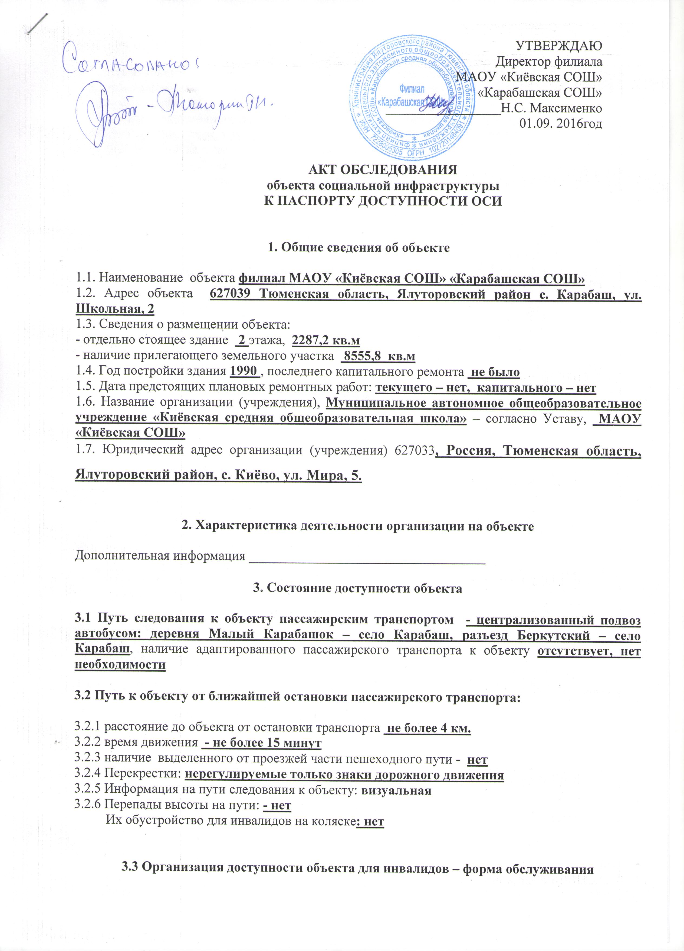

№№  п/п | Категория инвалидов  (вид нарушения) | Вариант организации доступности объекта  (формы обслуживания)*
1. | Все категории инвалидов и МГН | ДУ
 | в том числе инвалиды:
2 | передвигающиеся на креслах-колясках | ВНД
3 | с нарушениями опорно-двигательного аппарата | ВНД
4 | с нарушениями зрения | ДУ
5 | с нарушениями слуха | ДУ
6 | с нарушениями умственного развития | ДУ
«ВНД» - не организована доступность

3.4 Состояние доступности основных структурно-функциональных зон

№№  п/п | Основные структурно-функциональные зоны | Состояние доступности,  в том числе для основных категорий инвалидов** | Приложение
№№  п/п | Основные структурно-функциональные зоны |  | № на плане | № фото
1 | Территория, прилегающая к зданию (участок) | ДЧ-В
2 | Вход (входы) в здание | ВНД
3 | Путь (пути) движения внутри здания (в т.ч. пути эвакуации) | ДУ
4 | Зона целевого назначения здания (целевого посещения объекта) | ДУ
5 | Санитарно-гигиенические помещения | ДУ
6 | Система информации и связи (на всех зонах) | ДУ
7 | Пути движения  к объекту (от остановки транспорта) | ДУ
ВНД – не организована доступность, ДУ – доступно условно, ДЧ – доступно частично всем

3.5. ИТОГОВОЕ ЗАКЛЮЧЕНИЕ о состоянии доступности ОСИ: Состояние доступности объекта оценено как не организованная доступность, что не обеспечивает полноценной доступности объекта для инвалидов
4. Управленческое решение (проект)

4.1. Рекомендации по адаптации основных структурных элементов объекта:

№№  п \п | Основные структурно-функциональные зоны объекта | Рекомендации по адаптации объекта (вид работы)*
1 | Территория, прилегающая к зданию (участок) | ДЧ-В
2 | Вход (входы) в здание | ВНД
3 | Путь (пути) движения внутри здания (в т.ч. пути эвакуации) | ДУ
4 | Зона целевого назначения здания (целевого посещения объекта) | ДУ
5 | Санитарно-гигиенические помещения | ДУ
6 | Система информации на объекте (на всех зонах) | ДУ
7 | Пути движения к объекту (от остановки транспорта) | ДУ
8. | Все зоны и участки | ДУ
ВНД – не организована доступность, ДУ – доступно условно, ДЧ – доступно частично всем

4.2. Период проведения работ в рамках исполнения – до 2018 г не планируется
(указывается наименование документа: программы, плана)

4.3 Ожидаемый результат (по состоянию доступности) после выполнения работ по адаптации
Оценка результата исполнения программы, плана (по состоянию доступности) -
4.4. Для принятия решения -
4.4.1. согласование на Комиссии - отсутствует
(наименование Комиссии по координации деятельности в сфере обеспечения доступной среды жизнедеятельности для инвалидов и других МГН)
4.4.2. согласование работ с надзорными органами (в сфере проектирования и строительства, архитектуры, охраны памятников, другое - указать)
___________________________________________________________________________
4.4.3. техническая экспертиза; разработка проектно-сметной документации;
4.4.4. согласование с вышестоящей организацией (собственником объекта);
4.4.5. согласование с общественными организациями инвалидов - нет
4.4.6. другое _________________________________________________________________

Имеется заключение уполномоченной организации о состоянии доступности объекта (наименование документа и выдавшей его организации, дата), прилагается – нет

4.7. Информация может быть размещена (обновлена) на Карте доступности субъекта РФ
admin.admtyumen.ru

ИТОГОВОЕ ЗАКЛЮЧЕНИЕ о состоянии доступности ОСИ:___________________________________________________________________________________________________________________________________________________________
___________________ _______________________________
___________________ _______________________________
___________________ _______________________________

